Desarrollo

Para desarrollar el proyecto, se debe empezar creando la interfaz gráfica con la que se interactuara para poder realizar los procedimientos necesarios. En QtDesigner crearemos un nuevo form de tipo main window, los cuales vienen al abrirlo.

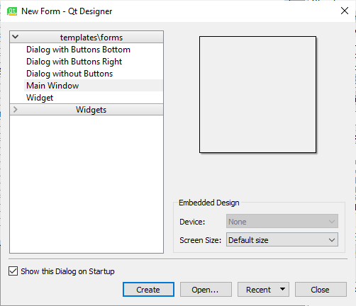

Esto nos creara un formulario con menú bar y status bar, estos los dejaremos ahí y solo cambiaremos el elemento del menú bar para que diga generador. Añadiremos labels que indican cada uno de los pasosque tomara nuestro programa, estos siendo la generación de datos, pre procesamiento tanto en Arduino como en Python, la discretización, los outliers y la inteligencia artificial. Para cada uno de estos añadiremos un combo box con el cual seleccionaremos la opción deseada.

Se añadió también un list view en el que mostraremos los resultados, asi como dos botones, uno que generara los resultados y otro para salir.

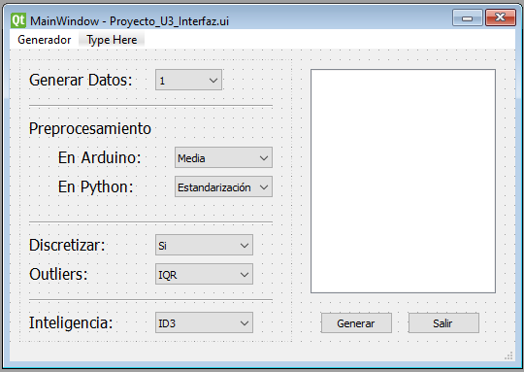

Haciendo doble clic en cada uno del combo box añadiremos los elementos que contendrán al expandirlos. Y por medio del código de Python se bloquearán las opciones que no estarán disponibles dependiendo de que elemento este seleccionado en las opciones de las que dependen. Estas opciones siendo el pre procesamiento en Arduino no se realizará cuando solo se genere un dato, la siguiente siendo el que no todas las técnicas de IA utilizan datos discretizados.

Estas condiciones se realizarán a través del código de Python, primero declarando el combo box con los que el usuario interactuara para cambiar las opciones de las que dependen los datos previamente mencionados. También crearemos una lista que contenga los elementos que se encontraran en los combos box dependientes, lo que facilitara el cambio.

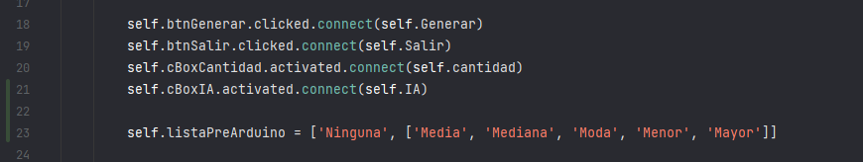

Posteriormente en cada uno de los métodos crearemos las condiciones necesarias y añadiremos los elementos de las listas utilizando los métodos “addItem” y “addItems”, los cuales se utilizarán dependiendo de cuantos elementos se quieran añadir. Es necesario utilizar el método “clear” antes de añadir los elementos para que no se muestren todos.

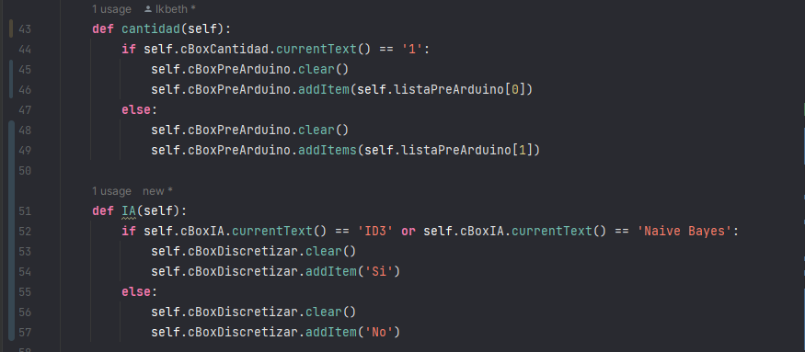

Al inicio del código también es necesario añadir los elementos de la lista correcta.

.-.-.-.-.-.-.-.-.-.-.-.-.-.-.-.-.-.-.-.-.-.-.-.-.-.-.-.-.-.-.-.-.-.-.-.-.-.-.-.-.-.-.-.-.-.-.-.-.-.-.-.-.-.-.-.-.-.-.-.-.-.-.-.-.-.-.-.-.-.-.-.-.-.-.-.-.-.-.-.